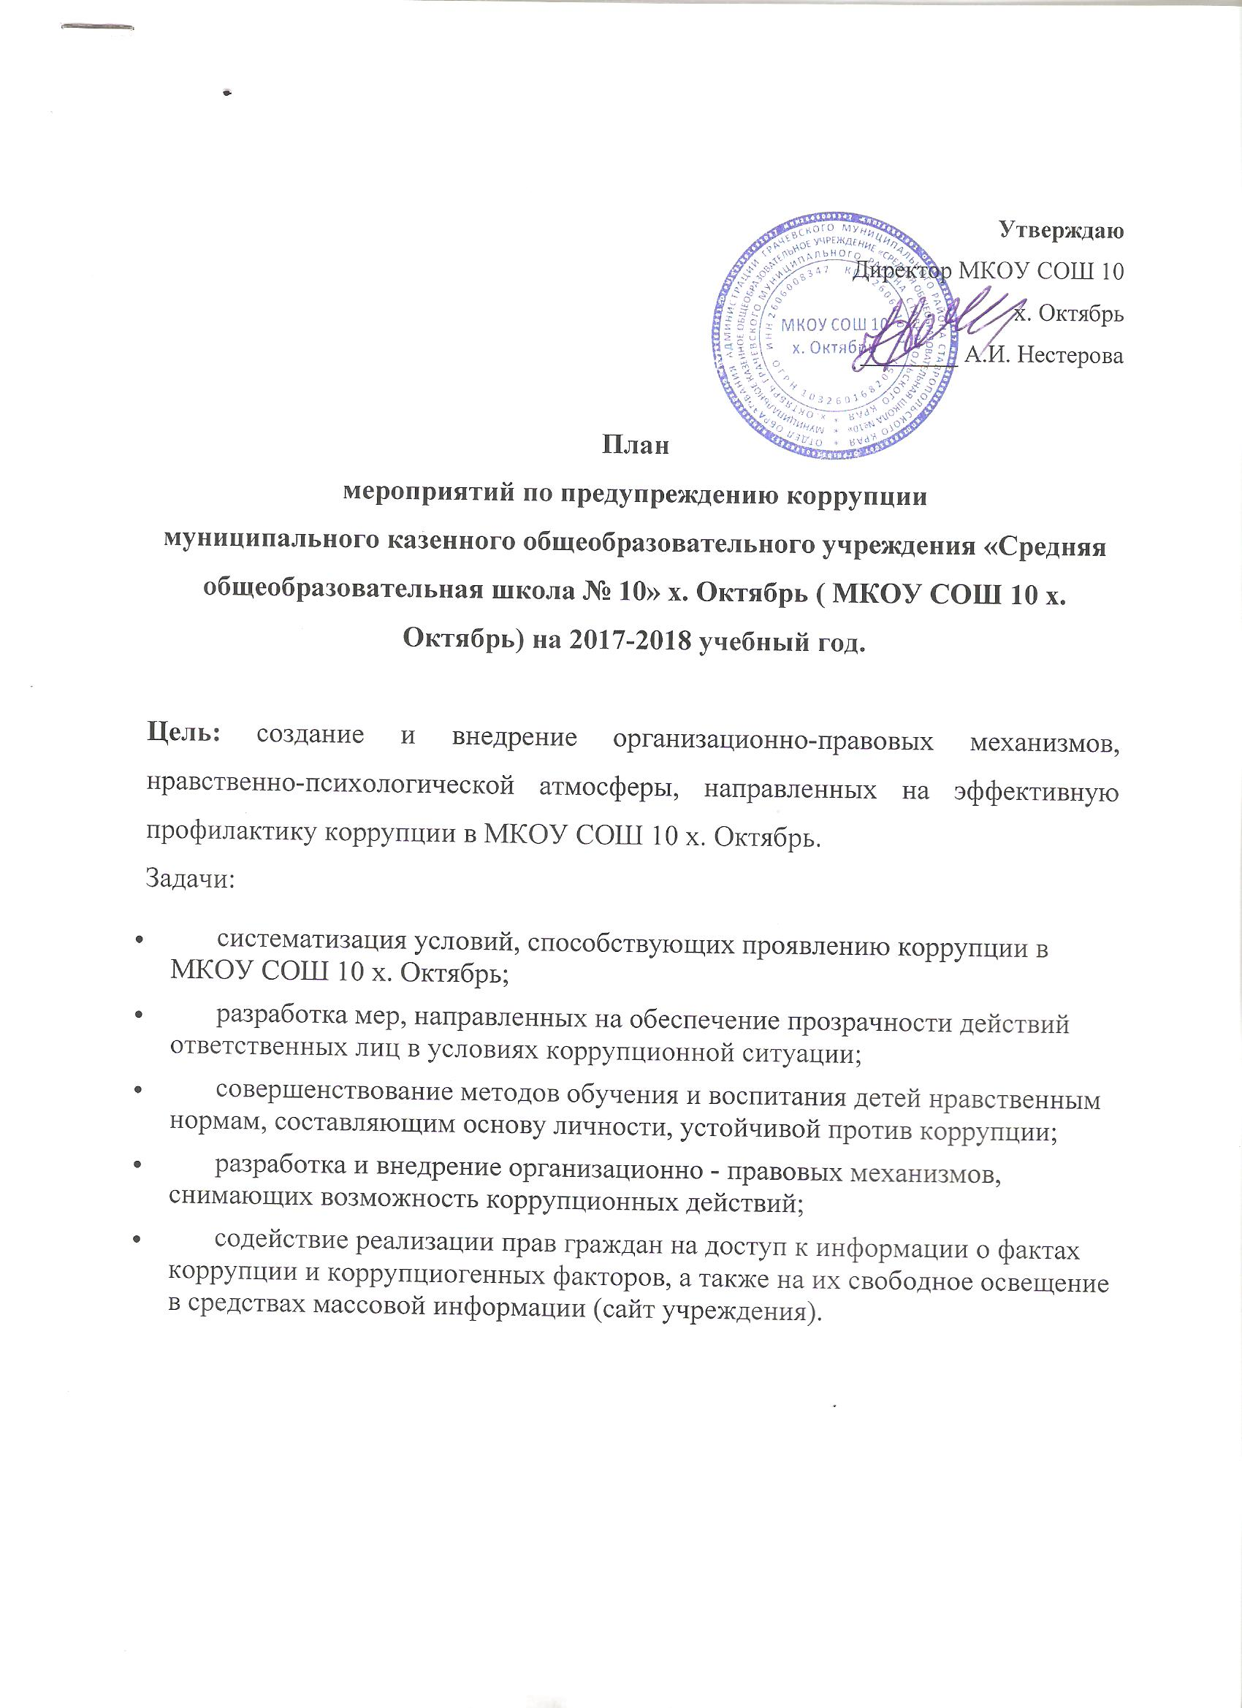
Наименование мероприятия |  | Сроки проведения |  | Ответственный
- Меры по развитию правовой основы в области противодействия коррупции,
совершенствование кадровой работы по профилактике коррупционных правонарушений

1.1. Мониторинг изменений действующего законодательства в области противодействия коррупции. |  | Постоянно |  | Директор школы –  Нестерова А.И
1.2. Рассмотрение вопросов исполнения законодательства в области противодействия коррупции на Общих собраниях трудового коллектива. |  | 2 раза  в год |  | Зам. директора Джемакулова Л.К.
1.3. Обеспечение действующего функционирования единой системы документооборота, позволяющей осуществлять ведение учета и контроля исполнения документов |  | В течение года |  | Директор школы –  Нестерова А.И
1.4.Соблюдение условий, процедур и механизмов государственных и муниципальных закупок |  | В течение года |  | Директор школы –  Нестерова А.И
1.5.Осуществление контроля за финансово-хозяйственной деятельностью образовательного учреждения |  | В течение года |  | Директор школы –  Нестерова А.И
1.6.Обеспечение системы прозрачности при принятии решений по кадровым вопросам. |  | В течение года |  | Директор школы –  Нестерова А.И
1.7. Соблюдение требований нормативных документов при привлечении внебюджетных денежных средств на нужды образовательного учреждения. |  | В течение года |  | Директор школы –  Нестерова А.И
2. Меры, направленные на совершенствование кадровой политики образовательного учреждения

2.1. Организация проверки достоверности представляемых гражданами персональных данных и иных сведений при поступлении на работу в школу. |  | Постоянно | Директор школы –  Нестерова А.И
2.2. Организация и проведение инвентаризации муниципального имущества  по анализу эффективности использования. |  | Ноябрь-декабрь | Зам. директора Джемакулова Л.К.
2.3. Проведение внутреннего контроля:  - организация и проведения учебных занятий;  - организация питания воспитанников;  - соблюдение прав всех участников образовательного процесса. |  | Постоянно | Администрация школы, Управляющий Совет школы
2.4.Усиление контроля за недопущением фактов неправомерного взимания денежных средств с родителей (законных представителей) в МКОУ СОШ 10 х. Октябрь |  | Постоянно | Администрация школы
2.5.Организация систематического контроля за выполнением законодательства о противодействии коррупции в МКОУ СОШ 10 х. Октябрь при организации работы по вопросам охраны труда. |  | Постоянно | Администрация школы
2.6.Ведение рубрики "Противодействие коррупции" на официальном сайте МКОУ СОШ 10 х. Октябрь размещение информации по антикоррупционной тематике на стендах в стенах ОО. |  | Постоянно | Зам. директора Джемакулова Л.К.
2.7.Осуществление экспертизы жалоб и обращений граждан, поступающих через системы общего пользования (почтовый, электронный адреса, телефон) на действия (бездействия) сотрудников МКОУ СОШ 10 х. Октябрь с точки зрения наличия сведений о фактах коррупции и организации их проверки |  | По мере поступления | Комиссия по антикоррупционной политике
2.8.Проведение оценки должностных обязанностей педагогических работников, исполнение которых в наибольшей мере подвержено риску коррупционных проявлений. |  | В течение года | Зам. директора Джемакулова Л.К.  комиссия по антикоррупционной политике
2.9.Разъяснение политики МКОУ СОШ 10 х. Октябрь в отношении коррупции  на общешкольных, классных родительских собраниях, заседаниях Управляющего совета, родительского комитета. |  | 1 раз в год  и по запросу | Директор школы –  Нестерова А.И..,  зам. директора Джемакулова Л.К.., классные руководители
2.10. Отчёты директора МКОУ СОШ 10 х. Октябрь на Управляющем совете о расходовании бюджетных и внебюджетных средств. |  | 1 раза в год | Директор – Нестерова А.И.
2.11.Инструктивные совещания работников на тему «Коррупция и ответственность за коррупционные деяния». |  | В течение года | Директор школы –  Нестерова А.И.,  зам. директора Джемакулова Л.К.
- Меры по правовому просвещению и повышению антикоррупционной компетентности сотрудников, обучающихся МКОУ СОШ 10 х. Октябрь и их родителей (законных представителей)

3.1. Организация участия всех работников МКОУ СОШ 10 х. Октябрь в работе  по вопросам формирования антикоррупционного поведения. | В течение года |  | зам. директора Джемакулова Л.К.
3.2 Педагогический совет «Формирование антикоррупционной и нравственно-правовой культуры». | Декабрь |  | Директор школы –  Нестерова А.И,  зам. директора Джемакулова Л.К.
3.3.Формирование методической копилки в помощь педагогам по антикоррупционной тематике. | В течение года |  | зам. директора Джемакулова Л.К.
3.4. Организация и проведение в Международный день борьбы с коррупцией мероприятий, направленных на формирование нетерпимости в обществе  к коррупционному поведению. | Ежегодно  9 декабря |  | Классные руководители
3.5. Проведение месячника гражданской и правовой сознательности  «Мой выбор» (проведение открытых занятий по правам ребенка, тематических конкурсов и выставок («Мои права») среди обучающихся, общешкольных и классных родительских собраний). | Апрель |  | Классные руководители
3.6. Образовательная деятельность антикоррупционной направленности через изучение соответствующих тем в рамках преподавания различных учебных предметов (обществознание, право, история, экономика, география). | Сентябрь-май |  | Учителя-предметники
3.7.Организация участия в муниципальном этапе всероссийской олимпиады школьников по праву и обществознанию с целью развития социальных  и правовых компетентностей обучающихся. | Октябрь-декабрь |  | Рубачева О.Н. заместитель директора по учебной работе, учителя-предметники
3.8. Реализация программ дополнительного образования детей и внеурочной деятельности по гражданско-правовому воспитанию «Государство и право», «Юный правовед». | В течение года |  | Джемакулова Л.К., зам. директора по воспитательной работе
3.9.Проведение классных часов и практических занятий с обучающимися  на тему "Скажи коррупции – нет!", "Что такое взятка", "Честность" и др. | В течение года |  | Классные руководители
3.10. Проведение конкурса стен-газет на тему «Скажи коррупции – нет!» | ноябрь |  | Классные руководители 9-11 классов
- Обеспечение доступа родителям (законным представителям) к информации о деятельности
МКОУ СОШ 10 х. Октябрь, установление обратной связи

4.1. Информирование родителей (законных представителей) о правилах приема в образовательное учреждение. | Постоянно |  | Администрация школы
4.2. Проведение ежегодного опроса родителей (законных представителей)  с целью определения степени их удовлетворенности работой МКОУ СОШ 10 х. Октябрь, качеством предоставляемых образовательных услуг. | Март |  | Классные руководители,  педагог-психолог
4.3. Организация участия общественных наблюдателей в проведении государственной (итоговой) аттестации учащихся. | Май-июнь |  | Администрация школы
4.4. Обеспечение функционирования сайта МКОУ СОШ 10 х. Октябрь  в соответствии с Федеральным законом от 09.02.2009г. № 8-ФЗ «Об обеспечении доступа к информации о деятельности государственных органов и органов местного самоуправления» для размещения на нем информации о деятельности образовательного учреждения, правил приема обучающихся, публичного доклада директора школы, информации об осуществлении мер по противодействию коррупции. | Постоянно |  | Администрация школы
4.5. Размещение на сайте МКОУ СОШ 10 х. Октябрь ежегодной формы  по самообследованию образовательного учреждения. | Май-сентябрь |  | Администрация школы
4.6. Активизация деятельности органов самоуправления школы с целью обеспечения открытости и гласности в принятии решений по управлению школой. | В течение года |  | Председатель Управляющего совета школы

